INDICAÇÃO Nº 4614/2016

Sugere ao Poder Executivo Municipal poda das árvores no entorno da escola EE Prof.º Antônio Matarazzo, na Rua Noruega, no Jardim Europa.

Excelentíssimo Senhor Prefeito Municipal,

Nos termos do Art. 108 do Regimento Interno desta Casa de Leis, dirijo-me a Vossa Excelência para sugerir que, por intermédio do Setor competente, seja executada poda das árvores no entorno da escola EE Prof.º Antônio Matarazzo, na Rua Noruega, no Jardim Europa.

**Justificativa:**

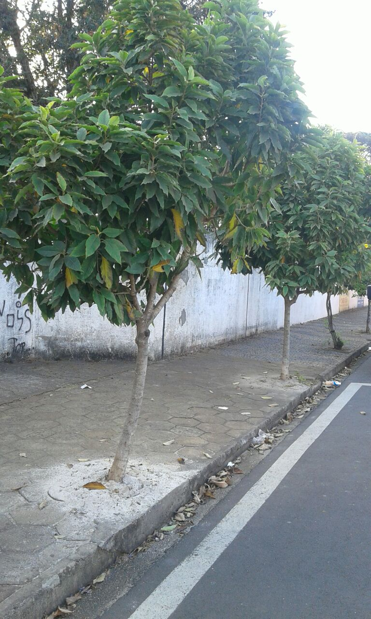

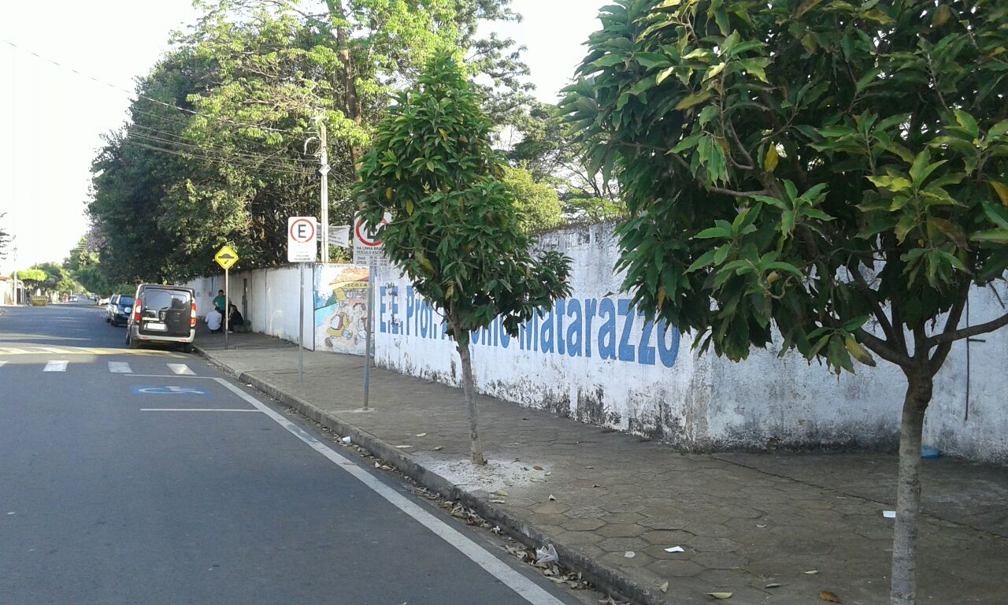

Conforme reivindicação de pais de alunos e condutores de vans escolares, solicitamos o serviço de poda de árvore, conforme fotos acima, uma vez que como as árvores são próximas do meio fio, as vans e demais veículos acabam por encostarem nas copas, machucando as árvores. Assim, uma poda auxiliaria para que o problema não ocorresse, preservando as árvores.

Plenário “Dr. Tancredo Neves”, em 29 de agosto de 2.016.

**FABIANO W. RUIZ MARTINEZ**

**“Pinguim”**

-vereador-